新 书 推 荐

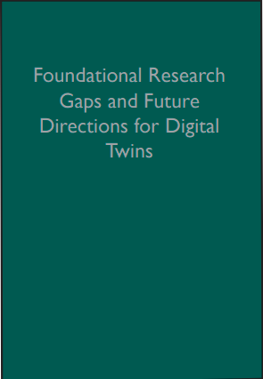
中文书名：《基础研究的差距与未来：数字孪生的发展方向》
英文书名：FOUNDATIONAL RESEARCH GAPS AND FUTURE: Directions for Digital Twins
作 者：National Academies of Sciences Engineering, and Medicine
出 版 社：National Academies Press
代理公司：ANA/Chloe
页 数：200页
出版时间：2024年3月
代理地区：中国大陆、台湾
审读资料：电子稿
类 型：科普

内容简介：

数字孪生是建立在计算机科学、数学、工程学和生命科学融合基础上的新兴技术。数字孪生是一个对象或系统的虚拟表示，它跨越其生命周期，根据实时数据更新，并利用模拟、机器学习和推理来帮助决策。一旦获得这些数据，虚拟模型就可用于运行模拟、研究性能问题并生成可能的改进方案，然后再将其应用到原始物理对象上。通过实现预测性洞察和有效优化、监控性能以检测异常和特殊情况，以及模拟动态系统行为，数字孪生有能力彻底改变科学研究、提高运营效率、优化生产战略，并为科学和工业增长与创新开辟新途径。

数字孪生具有改变科学和工业实践的潜力，因此吸引了各学科和各领域专业人士的关注和想象。数字孪生有可能带来更安全、更高效的产品和服务，支持改善我们社区的健康和福祉，并增进我们对周围世界的了解，从而支持可持续决策。要实现这些优势，就必须持续、全面地致力于综合研究议程，解决数学、统计和计算领域的基础性数字孪生挑战。

《基础研究的差距与未来：数字孪生的发展方向》探讨了在科学、医学、工程和社会应用中推进数字孪生的数学、统计和计算基础的需求和机遇。本书还探讨了如何缩小目前阻碍数字孪生在科学研究和工业流程中有效实施的差距。书中提供了切实可行的建议，使数字孪生在当前及未来都能实现其价值前景。

作者简介：

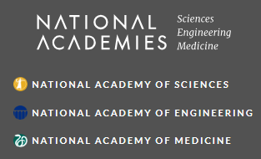
美国国家科学、工程和医学研究院（The National Academies of Sciences, Engineering, and Medicine）是一个非政府、非营利性组织，应林肯总统的要求，于1863年由美国国会特许成立。它提供独立、客观的建议，以促进科学、工程和医学的进步和发展，造福社会。科学院的工作以三个科学院——美国国家科学院、美国国家工程院和美国国家医学院——的专业知识为基础。研究院有两大使命：一是授予国家顶尖科学家、工程师和卫生专业人员院士称号，二是为国家提供独立的专家建议。

感谢您的阅读！
请将反馈信息发至：版权负责人
Email：Rights@nurnberg.com.cn
安德鲁·纳伯格联合国际有限公司北京代表处
北京市海淀区中关村大街甲59号中国人民大学文化大厦1705室, 邮编：100872
电话：010-82504106, 传真：010-82504200
公司网址：http://www.nurnberg.com.cn
书目下载：http://www.nurnberg.com.cn/booklist_zh/list.aspx
书讯浏览：http://www.nurnberg.com.cn/book/book.aspx
视频推荐：http://www.nurnberg.com.cn/video/video.aspx
豆瓣小站：http://site.douban.com/110577/
新浪微博：安德鲁纳伯格公司的微博_微博 (weibo.com)
微信订阅号：ANABJ2002

